Сценарий развлечения для детей старших и подготовительных групп
Рождественские чтения.

Цель: Познакомить детей с историей возникновения христианского праздника Рождества, используя текст «Библии для маленьких», создав атмосферу молитвенной ночи с зажжением свечей, показ иконы «Рождества Христова». Закрепить уже имеющиеся знания о светлом празднике. Воспитывать в детях доброту, сдержанность.

Словарная работа: Рождество, волхвы, Вифлеемская звезда, дева Мария, ясли.

Оборудование: большая старинная книга, поднос на котором стоит в подсвечнике церковная свеча; икона Рождества Христова; мультфильм с историей Рождества. Слайды с изображением библейских сюжетов.

Герои: ведущий - сказочница, 3героя для инсценировки

Звучит таинственная мелодия, в зале полумрак. Входит сказительница.

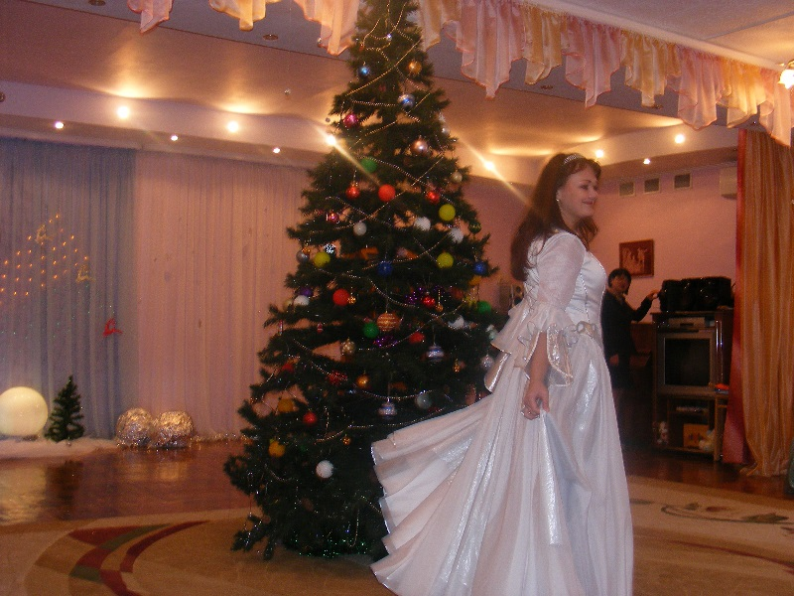

Сказительница: Здравствуйте, дорогие ребята и уважаемые гости! Я – сказительница Мария! Очень рада всех вас видеть!
Ребята, вот и наступил Новый год. Все мы его весело встретили. А вы знаете, что сейчас идет волшебное время, время сказок и исполнения желаний?

Скажите, как называются эти дни? Эти святые дни? (Ответы детей - Святки).

Да, сейчас идет Святочная неделя. Скажите, когда она начинается? В какой период? (Ответы детей – От Рождества до Крещения).
Совершенно верно, сейчас идут волшебные, сказочные, праздничные дни! А почему у вас елка не сверкает? Давайте дружно скажем волшебные слова и зажжем нашу елочку-красавицу!

Дети: Раз, два, три елочка, гори! (Елка загорается огнями)

Сказительница: Вот теперь и елочка нарядная! Ребята, посмотрите, на нашем сказочном небе появились чудесные звездочки…

В зале гаснет свет и загорается одна звезда. В это время девочки выстраиваются на танец с полотном звездного неба.

Танец девочек с полотном

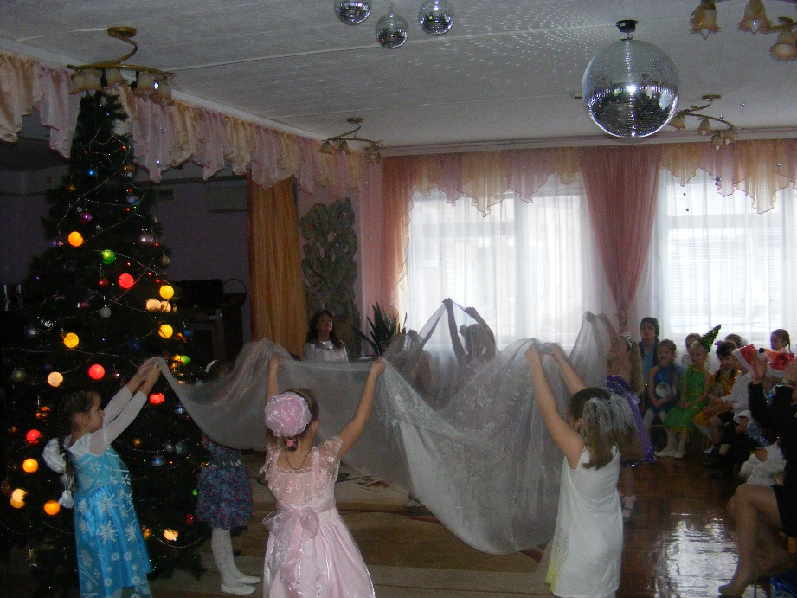

Сказительница: Ребята, посмотрите, на нашем сказочном небе зажглась особенно яркая звезда. Она появилась не просто, а для того, что бы сообщить нам о великой радости…а о какой, вы вскоре узнаете.
Садитесь поудобнее, сейчас я поведаю вам удивительную историю, которая случилась давным-давно в прошлом. Вы внимательно смотрите и слушайте.
Сейчас я зажгу свечу, которая стоит рядом с иконой Рождества Христова. Обратите внимание, на слайде икона в увеличенном виде.

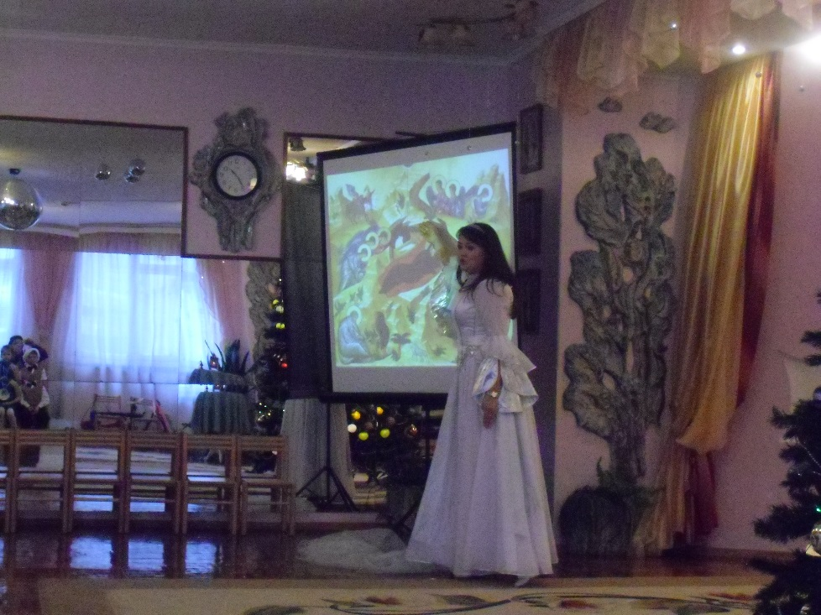

Итак, садитесь поудобнее (зажигается церковная свеча), слушайте внимательно….
Однажды на свете жила дева Мария. Она была простая, скромная, аккуратная.
Бедная девочка осталось круглой сиротой.
Обидеть сироту может всякий, а защитить некому. Потому-то добрый Господь всегда особенно заботится о таких детях. Находилась Мария на воспитание при храме, а добрые люди помогали ей.
Когда Мария выросла, то священники той церкви, где она воспитывалась, отдали ее одному дальнему родственнику Иосифу, который по ремеслу был плотник. Мария поселилась в его доме. Но и там она вела такую же скромную и уединенную жизнь, как и в храме.
Она оставалась трудолюбивой, усердной и кроткой девушкой. Любимыми ее занятиями были молитва, чтение священных книг и помощь бедным.
И вот однажды, когда Мария читала святую книгу, вся ее бедная комнатка озарилась каким-то необыкновенным светом, как будто в ней явилось само солнце. Мария взглянула и удивилась: перед ней в воздухе, с цветами в руках, стоял Божий ангел.
Он сказал ей:
- Радуйся, святая, добрая дева! Господь с тобою! Своею скромностью, своими усердными молитвами и любовью к Богу ты заслужила себе великую милость: на тебя сойдет Святой дух, и у тебя родится сын, и ты должна назвать его Иисус. Он будет велик, потому что Он Сын Божий, Спаситель мира.

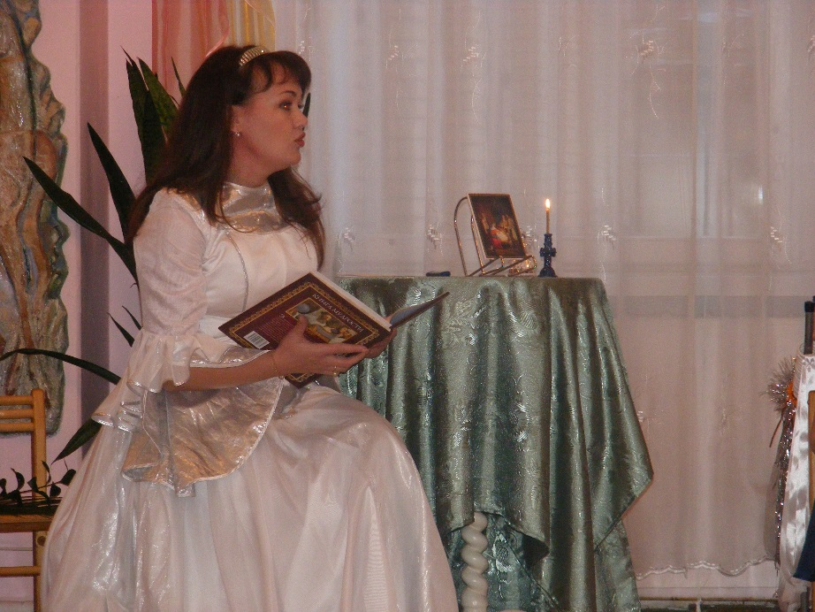

Кроткая дева Мария не ожидала такого счастья и такой высокой чести. Она боялась поверить словам ангела и думала:
«Неужели я, такая бедная дева, достойна быть Матерью Бога Иисуса Христа?»
Но потом, подумав, она скромно отвечала ангелу:
- Я раба Господня, пусть будет со мною, как хочет Господь Бог.
Ангел Божий отлетел от нее на небо.
С этой минуты юная дева Мария стала знать, что у нее родится Сын Божий Иисус Христос.
Через некоторое время по велению царя той земли каждый из жителей должен был прийти в свой родной город. Мария и Иосиф пришли в Вифлеем.
В Вифлееме по случаю переписи собралось очень много людей Марии и Иосифу не нашлось места для ночлега. Один человек пожалел их и пустил в пещеру, куда на ночь пастухи загоняли свои стада.
И вот наступило время родить Марии. И здесь, в этой пещере на соломе родился Иисус Христос. Он родился в скотном загоне, а колыбелью служили ясли, в который насыпали корм овцам.
Город Вифлеем был окружен лугами, на которых паслись стада. Пастухи стерегли свои стада и часто оставались на всю ночь в поле, защищая овец от хищных зверей.
Иисус, Сын Божий, лежал в яслях, а пастухи ночевали в поле. Вдруг, как молния, к ним слетел с неба лучезарный, сияющий ангел и сказал:
- Я принес вам радостную весть: идите в свою пещеру, там вы увидите маленькое дитя, которое и есть Иисус, Сын божий, спаситель мира.
Едва скрылся этот ангел, как слышат пастухи: с неба полились чудные звуки, словно там играли на прелестном большом органе. Это целые хоры ангелов сошли с небес, чтобы приветствовать Младенца Иисуса, Своего Царя и Создателя.
Все ангелы пели и радовались, что любящий Господь послал на землю Своего Сына, чтобы всех людей сделать добрыми и взять их потом в Свое Небесное Царство.
Когда ангелы улетели, пастухи отправились в пещеру и, увидев там Божественное Дитя, поклонились Ему до земли.
Над пещерой, где родился Иисус Христос, по повелению Божию, засияла необычайно красивая большая звезда.
В то время, когда родился Иисус, в другой стране жили мудрые люди (волхвы). Они изучали небесные светила – звезды. Вдруг увидели на небе необыкновенную звезду. Увидев явившуюся звезду, волхвы сочли ее знаменем, что случилось великое событие – Рождество Христово.
Они пожелали поклониться божественному младенцу и отправились в Вифлеем. В дороге они увидели, что звезда идет перед ними, указывая им путь. Они последовали за ней и шли до тех пор, пока звезда не остановилась над пещерой, в которой лежал младенец Иисус.
Волхвы вошли в пещеру, поклонились младенцу и преподнесли ему драгоценные дары: злато, ладан и смирну (ароматическое вещество).
С тех пор звезда, появляющаяся на небе в ночь с 6 на 7 января самая первая и самая яркая называется Рождественская или Вифлеемская.

Ребята, теперь вы знаете, почему появилась такая яркая звезда и о чем она нам сообщает? (Ответы детей)

Выходят двое детей

1 ребенок: Раньше на Руси во всех семьях отмечали праздник Рождества-Христова –рождения новой жизни. Это церковный праздник. В народе его очень любили, праздновали зимой – 7 января. В домах устраивали веселые праздники с елкой, свечами, вкусными угощениями.

2 ребенок: Это был семейный праздник. За рождественским праздничным столом собиралась большая семья, всех поздравляли с великим праздником и угощали рождественским пирогом. В этот день все люди, кто ссорился, должны были помириться за пирогом примирения. А детям и всем близким дарили рождественские подарки.

Выходят дети для чтения стихотворения А.Федорова «Завет»:

- Праздник великий настал уже снова,
Всюду веселье, пиры, торжество…
Вспомним, какое поведал нам слово
Тот, чье справляем сейчас Рождество.

- «Каждый, да будет всегда милосердным
К слабым, сиротам, убогим, больным
И назовет его братом своим!»

- Так окажите же, други, участье –
Многие встретят в нужде Рождество!
Доброе дело – великое счастье,
Это – святое души торжество!

Сказительница: Спасибо, ребята за такое красивое и доброе стихотворение! А сейчас я предлагаю вам посмотреть мультипликационный фильм про Рождество Христово.

Показ мультфильма.

Сказительница: Понравилось вам увиденное?
Скажите, кто родился в убогой пещере пастухов?
Кто был матерью Иисуса Христа?
В каком городе произошло Рождество?
О чем нам говорит самая первая и яркая звезда, зажигающаяся в ночь с 6 на 7 января?

(ответы детей)

Сказительница: А сейчас ребята, я поведаю вам еще одну интересную историю. Помогут мне в этом девочки. Выходите, помощницы. Давайте познакомимся с героями: это деревце маслина, деревце пальма и ёлочка.

Когда в Вифлееме, в убогой пещере, родился Спаситель мира, следуя за чудной звездой, Божественному Младенцу пришли поклониться не только волхвы. Даже деревья и цветы старались заглянуть в пещеру и поклониться Спасителю.

У пещеры стоят три «дерева-ребенка»: прекрасная Пальма, пахучая Маслина и
скромная Елка.
Сказительница: И вот три дерева, стоящие у пещеры: прекрасная Пальма, пахучая Маслина и скромная Елка заговорили между собой:

Пальма: Пойдем и мы поклонимся Божественному Младенцу.

Елочка: Возьмите и меня с собой.

Пальма: Да у тебя же ничего нет, кроме иголок и липкой смолы.

Сказительница: И Елочка скромно отошла в сторону. Но этот разговор слышал Ангел и он решил помочь скромной Елочке.

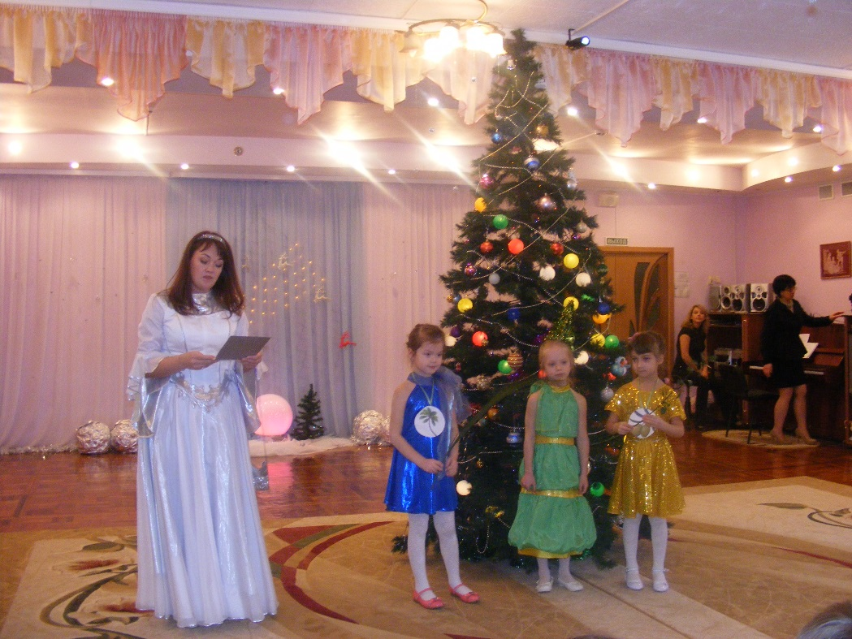

Пальма: Пусть он Тебе дарит прохладу в зной.

Маслина: А моя ветвь пусть одарит Тебя нежным ароматом.

Сказительница: Грустно, но без зависти смотрела на это Елка. Но вот Ангел сделал знак – несколько звезд скатились прямо на ветки Елки, и она вся засияла.
(Звон колокольчика. Елочку посыпают блестками.)

Сказительница: Когда же Божественный Младенец проснулся, то не веер Пальмы и не пахучая Маслина привлекли его взор, а сияющая Елка.

(Елка присаживается около вертепа)

Тогда Ангел Сказал: Отныне, добрая и скромная Елочка, тебя будут украшать на Рождество, и все люди, глядя на тебя, будут радоваться и веселиться.

Елочка: В наше время к празднику Рождества люди готовятся заранее. Украшают елку, выбирают подарки, накрывают праздничный стол. И обязательно приглашают тех, у кого дома нет елки, тех, кто грустит, навещают больных, чтобы всем было радостно в этот праздничный день.

Сказительница: А теперь, друзья, предлагаю завести дружный хоровод, всех нас музыка зовет!
Дружный хоровод

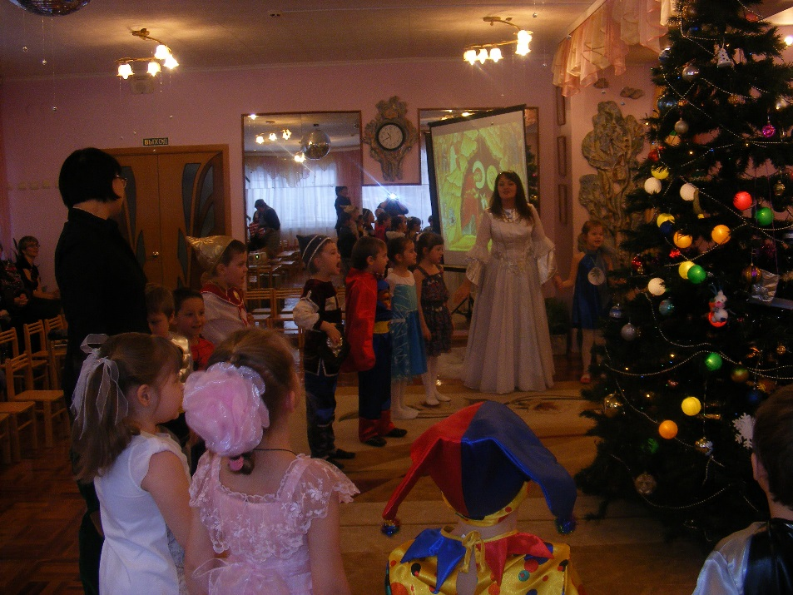

Сказительница: И сегодня, продолжая праздновать Рождество Христово, мы хотим еще раз все вместе порадоваться, повеселиться, показав друг другу веселые номера, спеть песни, почитать стихи!

Дальше дети двух групп друг для друга поют песни, танцуют, читают стихи. По окончании праздничного концерта Сказительница преподносит детям угощение. В группах целесообразно изготовить с детьми бумажных ангелочков.

